INDICAÇÃO Nº___/2026
Autoria: LEVI OLIVEIRA
Senhor Presidente,
INDICO, nos termos regimentais, que seja encaminhado expediente à Empresa Municipal de Obras e Urbanização – EMURB, solicitando, em caráter de urgência, a realização de serviço de recuperação da via e fechamento de buraco localizado na rua Carlos Alberto de Jesus, bairro Aeroporto, em Aracaju/SE.
JUSTIFICATIVA
A presente solicitação se faz necessária em razão da existência de um buraco na referida via, que vem causando transtornos à população e colocando em risco a segurança de pedestres e condutores que transitam pelo local.
Ressalta-se que a situação pode estar relacionada a possível desgaste da pavimentação ou até mesmo afundamento do solo, o que reforça a necessidade de uma intervenção rápida por parte da EMURB.
ANEXO
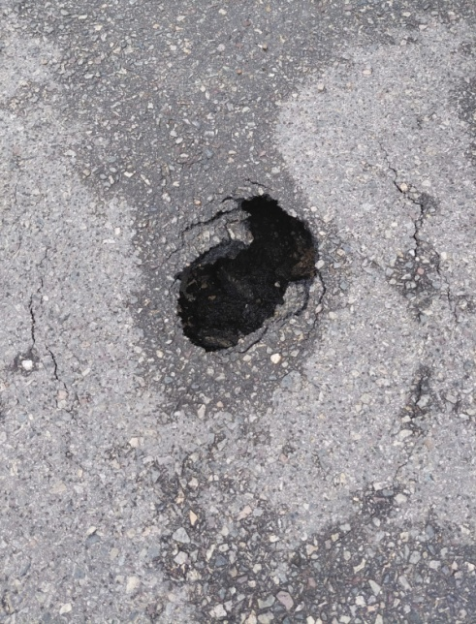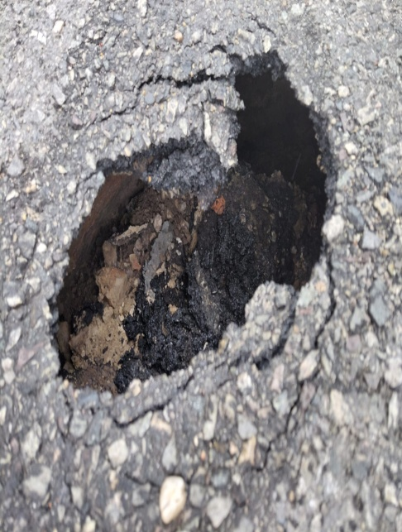
Palácio Graccho Cardoso, Aracaju, 30 de março de 2026.
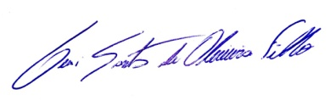
LEVI OLIVEIRA
VEREADOR – PP

